进度报告6
一、任务理解：用自己的话说明本次作业要完成什么、验收标准是什么。
完成 guide-6 第五部分与 6.1：新建 profile_card 工程，按"骨架与对齐 → 容器美化 → 对照验收"三步复现个人名片页（CircleAvatar 头像、姓名与签名、三个 Expanded 统计块、Wrap 标签云、Stack+Positioned 在线徽标），每步一次提交；并完成 6.2 自主实践四项任务：六种对齐场景逐一实现并标注参数、三栏 2:1:1 弹性分配实验并记录超长内容表现、头像徽标与图片浮层文字两个层叠场景、至少两处圆角/阴影/留白卡片美化，另在报告中做 AI 使用标注。
验收标准：页面与设计稿结构一致；运行及组件测试均无 RenderFlex 溢出告警；能口头解释统计条为什么用 Expanded；累计 3 次以上规范提交；报告十节如实填写并附证据。
二、环境与工具：本次使用的开发环境、运行目标（Web/模拟器/真机）与AI工具版本。
Windows 11；Flutter 3.47.4 stable，Dart 3.13.3（flutter doctor 输出见证据 doctor.txt）。项目：F:/FlutterPractice/DAY6/profile_card 与 F:/FlutterPractice/DAY6/layout_practice。运行目标：Chrome Web。AI 工具：TraeCode（Kimi-K3，本环境）及其浏览器自动化子代理（用于页面截图与控制台检查）。仅验证 Web 端；Android/Windows 桌面工具链未完整配置，未作为验收目标。
三、过程记录：按时间线记录主要操作步骤（安装、创建、修改、运行）。
2026-10-28，全部操作在 F:/FlutterPractice 仓库完成：
1. 阅读指南六与报告模板，新建 DAY6 目录与 .gitignore。
2. flutter create profile_card；实现 Scaffold+Column 骨架：CircleAvatar 头像、两行 Text、三个 Expanded 统计块、Wrap 标签云；编写骨架测试。提交 1ada6d8 "feat: profile skeleton with alignment"。
3. 步骤二：整体卡片与统计条加 Container 装饰（圆角/阴影/留白），头像用 Stack+Positioned 加绿色在线徽标；测试改为按属性精确断言徽标。提交 ebe4e77 "feat: card decoration & status badge"。
4. 步骤三：做"故意实验"——临时去掉统计条 Expanded，在 240px 宽测试视口复现 RenderFlex 水平溢出 18px（日志存 overflow_experiment.txt），随后恢复；新增 360px 窄屏验收测试（无溢出且三个 Expanded 实测等宽）。提交 970302f "feat: match design spec, zero overflow warnings"。
5. flutter create layout_practice，实现 6.2 四项任务（对齐任务卡六场景、flex 2:1:1 实验、两个 Stack 场景、三处美化卡片）；用纯 Python 脚本生成渐变 banner.png 作本地资产（遵守课程图片合规要求）；修复场景6演示框高度不足的溢出；5 项组件测试通过。提交 cd79bf3 "feat: 6.2 autonomous practice - alignment/flex/stack/decor tasks"。
6. 两个工程分别在 Chrome（8081/8082 端口）运行，截取最终页面与各任务页；检查浏览器控制台无 RenderFlex/overflow 错误；整理 doctor/analyze/tests/git 日志证据并填写本报告。
四、关键代码：粘贴1至3段关键代码并逐行解释（注明是否AI生成、如何验证）。
代码一 统计条与 Expanded（TraeCode 生成，组件测试实测等宽验证）：
child: const Row(
children: [
Expanded(child: _StatItem(count: '128', label: '关注')),
Expanded(child: _StatItem(count: '256', label: '粉丝')),
Expanded(child: _StatItem(count: '32', label: '动态')),
],
),
Row 给三个 Expanded 相同的 flex=1：先把主轴剩余空间三等分，再将该宽度作为紧约束传给每个 _StatItem，三个数字块因此等宽且随屏宽自适应。这是"父给约束、子报尺寸"的直接应用；若去掉 Expanded，子组件按内容报尺寸，挤在左侧甚至溢出（见第六节故意实验）。
代码二 头像在线徽标（层叠，TraeCode 生成，测试断言颜色与形状验证）：
Stack(
children: [
const CircleAvatar(radius: 48, child: Icon(Icons.person, size: 48)),
Positioned(
right: 0, bottom: 0,
child: Container(width: 20, height: 20,
decoration: BoxDecoration(color: Colors.green,
shape: BoxShape.circle,
border: Border.all(color: Colors.white, width: 2))),
),
],
),
Stack children 自底向顶绘制：CircleAvatar 在底层并参与 Stack 尺寸计算；Positioned 徽标用 right:0/bottom:0 钉在右下角，不参与尺寸计算；白边 2px 让绿点从头像底色中"抠"出来。
代码三 卡片套路（容器美化，TraeCode 生成，装饰属性由测试断言验证）：
Container(
padding: const EdgeInsets.all(24),
decoration: BoxDecoration(
color: Colors.white,
borderRadius: BorderRadius.circular(16),
boxShadow: const [BoxShadow(color: Colors.black12,
blurRadius: 12, offset: Offset(0, 4))],
),
child: Column(mainAxisSize: MainAxisSize.min, ...),
),
Container 作组合器：颜色必须放进 decoration（与顶层 color 互斥）；borderRadius 圆角、boxShadow 投影、padding 内留白；child 用 mainAxisSize.min 让卡片高度由内容决定。
五、检查点结果：统计输出正确；测试全部通过。附证据说明。
profile_card：flutter analyze 无问题；2 项组件测试全部通过——骨架元素齐全（头像/姓名/签名/三个 Expanded/Wrap 标签云）、徽标为 Positioned(right:0,bottom:0) 的绿色圆形；360px 窄屏验收测试通过（无溢出异常，且三个 Expanded 实测宽度两两误差 <0.5px，即等分）。Chrome 实机运行截图见第八节图1，浏览器控制台无 RenderFlex/overflow 记录。
layout_practice：flutter analyze 无问题；5 项组件测试全部通过——首页四入口齐全、六种对齐场景全部构建、实验A三栏实测宽度比 ≈2:1:1（ratio 断言 2.0±0.05）、超长文本在 flex:2 栏内换行不溢出、两个 Positioned 场景存在、圆角+阴影卡片 ≥2 处。运行截图见第八节图2～图7。
设计稿对照：页面层级（卡片→头像/姓名签名/统计条/标签云）与设计稿结构一致；主要间距为 8 的倍数（16/24），误差在 ±4px 内；配色为蓝种子 Material 3 方案；运行无任何黄黑条警告。
口头解释要点：统计条用 Expanded 是因为 Row 给普通子组件的是松约束，三个数字块会按各自内容宽度挤在左侧；Expanded 把 Row 主轴剩余空间按 flex 比例分配并以紧约束传给子组件，三块才能等宽铺满整行并随屏宽伸缩。
六、问题与调试：遇到的问题、定位过程、解决方案（至少1条真实记录）。
问题一（故意实验，对齐/溢出定位）：临时去掉统计条三个 Expanded 后，在 240px 宽测试视口中渲染库抛出"A RenderFlex overflowed by 18 pixels on the right"，异常附带 RenderFlex 树与约束信息（BoxConstraints），直接定位到统计条 Row——子组件按内容报宽，合计超过约束。恢复 Expanded 后 360px 验收测试通过。完整日志：profile_card/docs/evidence/overflow_experiment.txt。约束规则由此用眼睛验证了一遍。
问题二（真实 bug）：layout_practice 场景6（Column spaceEvenly）初版演示框高 120px，三个色块总高 128px，测试捕获"RenderFlex overflowed by 8.0 pixels on the bottom"，异常链指明是场景卡内的 Column。修复：Column 场景演示框高改为 200px，复测通过。这正是"Column 里固定元素+内容总高超约束"的典型溢出。
问题三（测试断言）：最初用 findsOneWidget 断言页面只有一个 Stack 失败——AppBar/Chip 内部实现也用 Stack（实测 12 个）。改为按属性精确查找 Positioned(right:0,bottom:0) 并断言其 child 的装饰颜色与形状，测试稳定通过。
问题四（取证环境）：Flutter Web 为 Canvas 渲染，初始无障碍语义树未开启时浏览器快照拿不到列表项 ref，点击无法触发路由；开启语义树（flt-semantics）后获得按钮 ref，导航与滚动截图完成。控制台两次检查均无 RenderFlex/overflow 错误。
七、AI使用记录：TraeCode使用清单（用途、指令摘要、输出、本人验证方式）。
本次全程使用 TraeCode（Kimi-K3）。指令摘要："新建DAY6文件夹并在其中完成任务：完成五和6.1,6.2并填写报告"（附 guide-6 与报告模板两个 docx）。
AI 产出：读取两份 docx 提取任务要求；创建两个 Flutter 工程并编写全部 Dart 代码与组件测试；执行 analyze/test；通过浏览器自动化运行应用、截取各页面并检查控制台；用 Python 生成渐变 banner.png 与本报告 docx。
本人验证方式：逐页复核截图内容（六场景参数标注、2:1:1 比例、徽标与浮层、卡片装饰）；核对测试断言与实际代码一致；核对四次提交信息与指南要求逐字相符（三条英文提交见 git_commits.txt）。代码中 Expanded 约束解释、Stack 绘制顺序等关键点本人需能脱离代码口头复述；待本人完成课堂讲解与提交，不将未做事项标为已验收。
八、证据截图：运行截图、flutter doctor或控制台输出、Git提交记录（每图配一句话说明）。
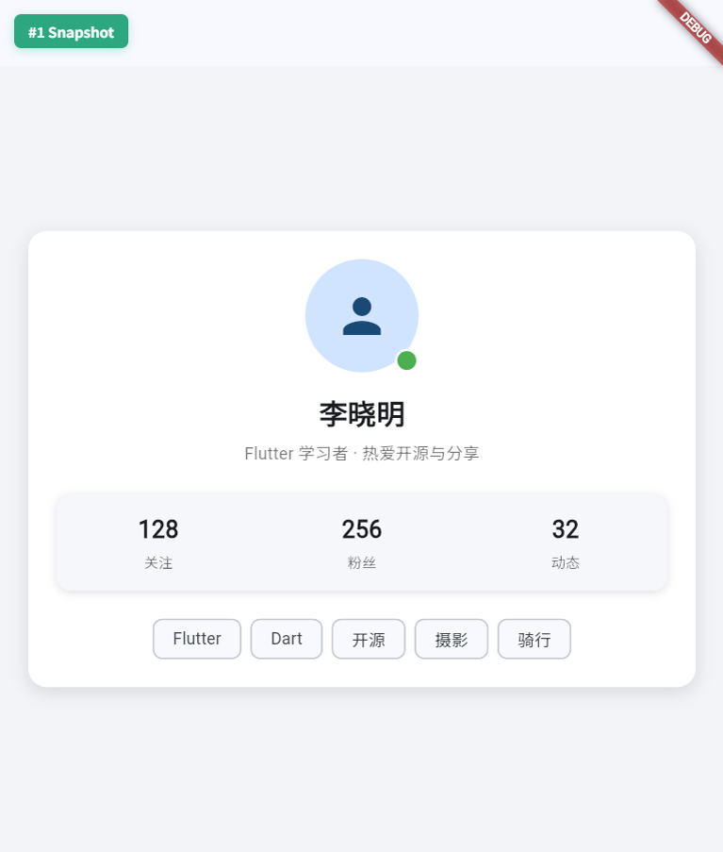
图1 profile_card 最终运行页（Chrome）：卡片、头像绿点徽标、三等分统计条、标签云，控制台无溢出错误。
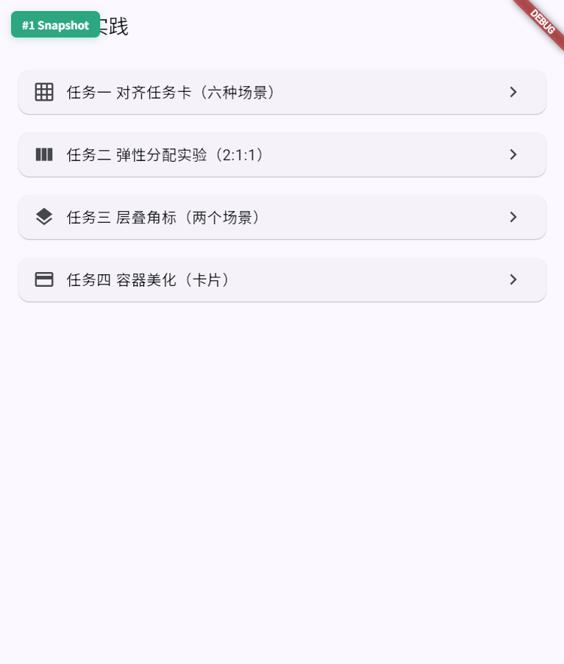
图2 layout_practice 首页：6.2 四个任务入口。
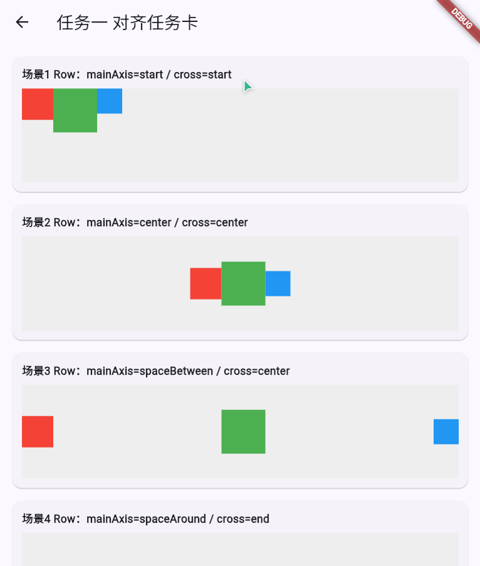
图3 任务一（上）：场景1 start/start、场景2 center/center、场景3 spaceBetween 等，卡片标题即参数标注。
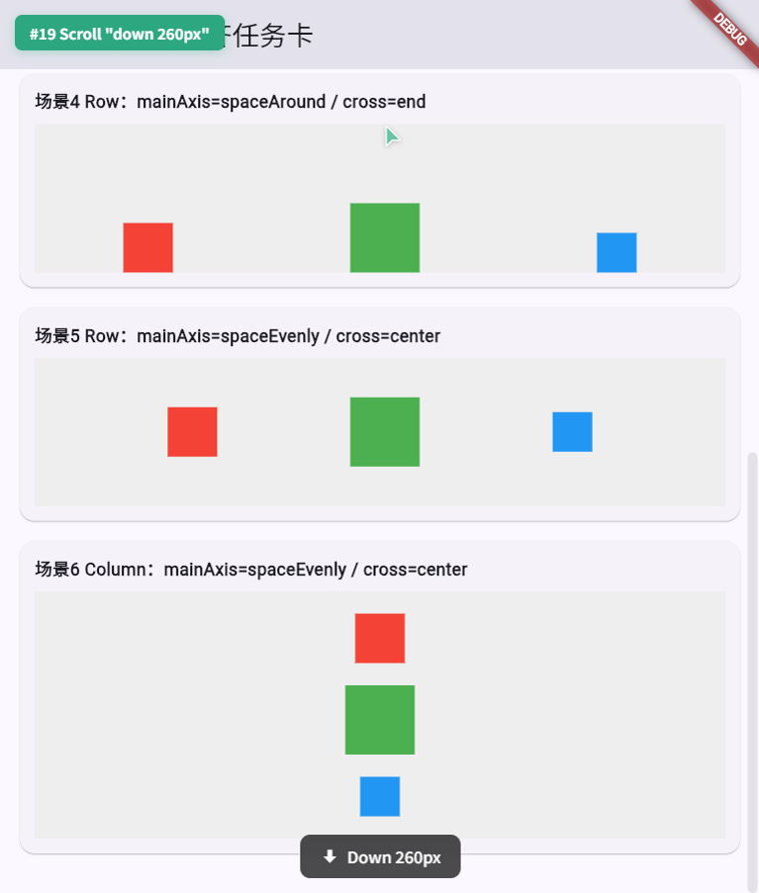
图4 任务一（下）：场景4 spaceAround/end、场景5 spaceEvenly、场景6 Column spaceEvenly。
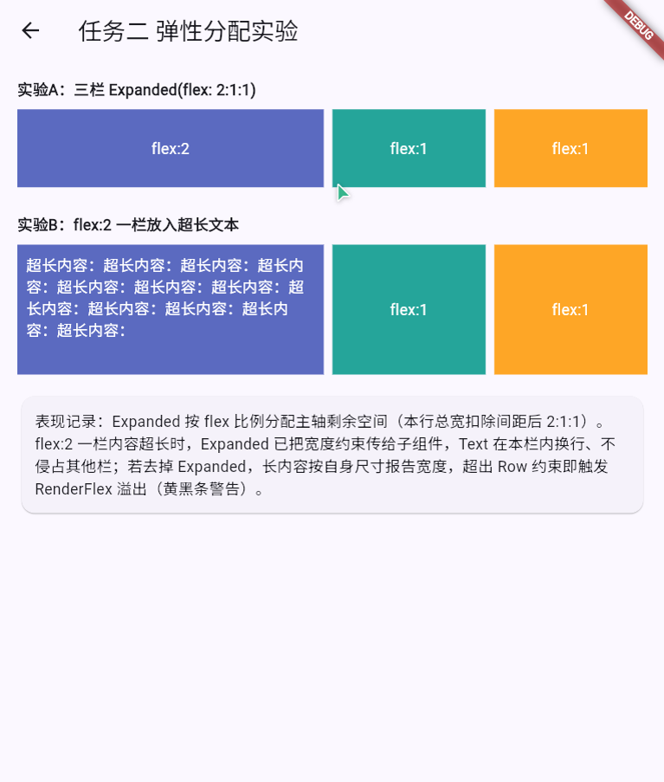
图5 任务二：实验A 三栏 2:1:1；实验B flex:2 栏超长文本在本栏内换行；下方为表现记录卡。
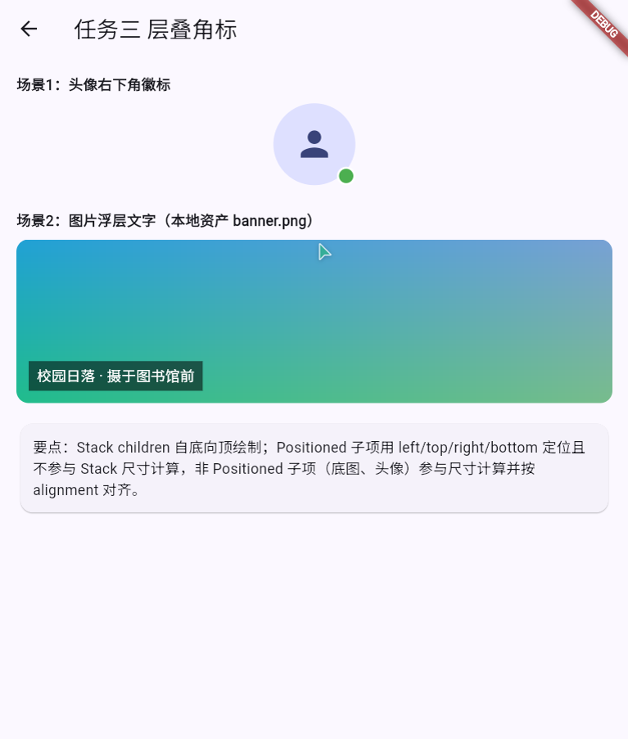
图6 任务三：头像右下角徽标；本地资产 banner.png 左下角浮层文字。

图7 任务四：白底圆角阴影通知卡、渐变阴影统计卡、描边要点卡，共三处容器美化。
文本证据（与截图同目录）：doctor.txt（flutter doctor）、analyze.txt（双工程 No issues found）、tests.txt（2+5 项测试通过）、overflow_experiment.txt（去掉 Expanded 的溢出日志）、git_commits.txt（四次提交记录）。
九、自评：对照本次作业要求逐项自查完成情况。
6.1 案例复现：profile_card 三步完成，骨架/美化/验收各一次提交，提交信息与指南指定文案一致；运行无溢出告警；能解释统计条为何用 Expanded——自评完成。
6.2 自主实践：①六种对齐场景逐一实现并以卡片标题标注参数（截图图3/图4）；②2:1:1 弹性实验含超长文本表现记录（图5）；③头像徽标与图片浮层文字两个层叠场景（图6）；④容器美化三处（≥2，图7）；⑤AI 使用已在第七节标注——自评完成。
测试与分析：双工程 analyze 无问题，7 项组件测试全部通过。仓库：https://github.com/Su6731/FlutterStudy（远端），当前 4 次提交在本地 main，尚未推送。待办：课堂口头讲解与提交由本人完成。
十、一句话收获与下一步计划：本课一句话收获；遗留问题与下次课的预习要点。
收获：布局三句话"父给约束、子报尺寸、父定位置"是解释撑不满与溢出的统一框架——Expanded 的本质是把剩余空间变成紧约束分给子组件，这次用故意溢出实验把规则变成了直观记忆。下一步：预习第7课组件抽取与组合（嵌套三层以上就该抽组件），并练习用 DevTools Widget Inspector 直接读运行中组件的约束与尺寸。

